**نام شهرستان : شهربابک**

**ضریب محرومیت : 5/4.5**  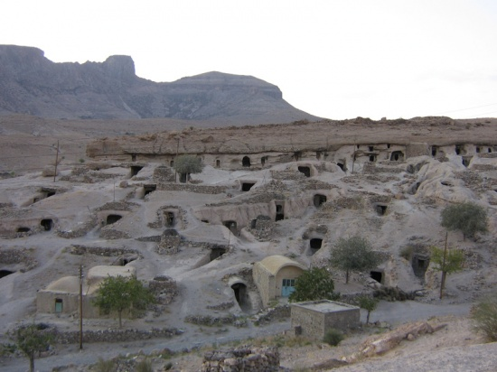

**جمعیت : 117455**

**فاصله از مرکز استان:240 کیلومتر**

**امتیاز مطب سالیانه:84**

**نام بیمارستان : ولیعصر (عج )**

**اسامی بخش های بیمارستان :**

|  |  |  |
| --- | --- | --- |
|  | تخت فعال | تعداد بیمار بستری  (متوسط ماهیانه) |
| **CCU** | **7** | **52** |
| **PCCU** | **2** | **8** |
| **ICU** | **5** | **34** |
| **ENT** | **1** | **6** |
| **LDR** | **4** | **42** |
| **اطفال** | **20** | **92** |
| **جراحي عمومي** | **9** | **126** |
| **داخلي** | **21** | **138** |
| **داخلی اعصاب** | **3** | **8** |
| **زنان و زايمان** | **18** | **145** |
| **نوزادان** | **5** | **42** |
| **چشم** | **2** | **9** |
| **ارتوپدی** | **7** | **100** |
| جمع کل | **104** | **802** |

**آمار مراجعین درمانگاه (متوسط ماهیانه) : 2000**

**بخش های پاراکلینیک موجود: رایولوژی – آزمایشگاه- سونوگرافی – همودیالیز– ماموگرافی –اکوکاردیوگرافی – سی تی اسکن - کلینیک ویژه - NST**